本实用新型涉及锂电池生产设备技术领域，且公开了一种锂电池用自动冲壳机，包括底座，底座的上表面固定安装有固定框架，固定框架的内部转动连接有转杆，固定框架的外表面固定安装有第一电机，第一电机的输出端和转杆的一端相连接，底座的上表面设有纠偏机构，纠偏机构的固定端设置底座的上表面，底座的上表面设有冲压机构，冲压机构的驱动端设置固定框架的上表面，本实用新型通过纠偏机构的设置，从而达到对金属带料完成自动纠偏的效果，避免了现有技术在对金属带料进行冲压时，传统纠偏装置为被动机械限位或需要停机手动调整，进而导致难以在设备高速运行中实时修正偏差，纠偏滞后，影响连续生产节奏的情况出现。
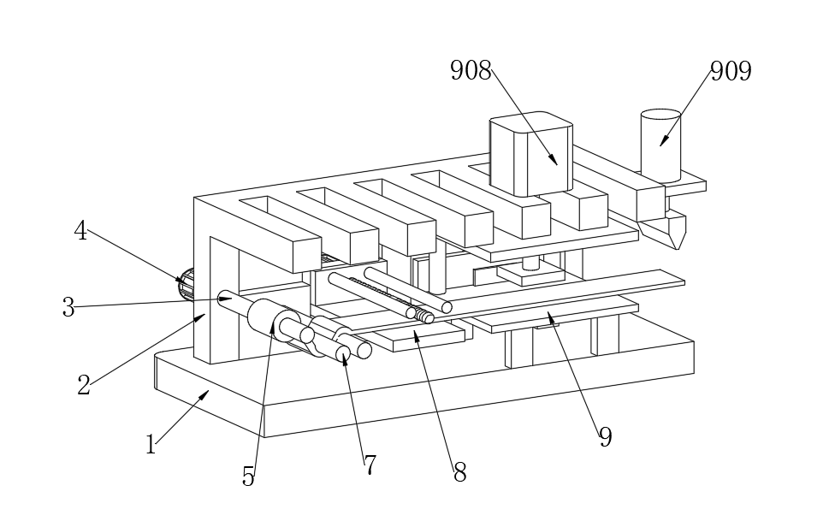
1．一种锂电池用自动冲壳机，包括底座（1），所述底座（1）的上表面固定安装有固定框架（2），所述固定框架（2）的内部转动连接有转杆（3），所述固定框架（2）的外表面固定安装有第一电机（4），所述第一电机（4）的输出端和转杆（3）的一端相连接，所述转杆（3）的外表面套接有金属带料（5），所述底座（1）的上表面固定安装有两组固定板（6），两组所述固定板（6）之间固定安装有两组导辊（7），所述金属带料（5）依次穿过两组导辊（7）、纠偏机构（8）和冲压机构（9），其特征在于：所述底座（1）的上表面设有纠偏机构（8），所述纠偏机构（8）的固定端设置底座（1）的上表面，所述底座（1）的上表面设有冲压机构（9），所述冲压机构（9）的驱动端设置固定框架（2）的上表面。
2．根据权利要求1所述的一种锂电池用自动冲壳机，其特征在于：所述纠偏机构（8）包括安装板（801），所述底座（1）的上表面固定安装有两组安装板（801），两组所述安装板（801）之间固定安装有放置板（802），所述金属带料（5）的一端和放置板（802）的上表面相接触。
3．根据权利要求2所述的一种锂电池用自动冲壳机，其特征在于：两组所述安装板（801）之间转动连接有双向丝杆（803），所述安装板（801）的外表面固定安装有第二电机（804），所述第二电机（804）的输出端和双向丝杆（803）的一端相连接。
4．根据权利要求2所述的一种锂电池用自动冲壳机，其特征在于：两组所述安装板（801）之间固定安装有两组导向滑杆（805），所述双向丝杆（803）和导向滑杆（805）的外表面套接有纠偏板（806），所述纠偏板（806）的底部和放置板（802）上表面相连接。
5．根据权利要求1所述的一种锂电池用自动冲壳机，其特征在于：所述冲压机构（9）包括支撑腿（901），所述底座（1）的上表面固定安装有四组支撑腿（901），四组所述支撑腿（901）的上表面固定安装有下模座（902），所述下模座（902）的外表面对称安装有第一气缸（903）。
6．根据权利要求5所述的一种锂电池用自动冲壳机，其特征在于：所述第一气缸（903）的输出端固定安装有夹持板（904），所述下模座（902）的上表面固定安装有四组固定杆（905），四组所述固定杆（905）的上表面套接有连接板（906）。
7.根据权利要求6所述的一种锂电池用自动冲壳机，其特征在于：所述连接板（906）的底部固定安装有上摸冲头（907），所述固定框架（2）的上表面固定安装有第二气缸（908），所述第二气缸（908）的输出端和连接板（906）的上表面相连接，所述固定框架（2）的一端外表面固定安装有下切刀（909），所述下切刀（909）设置金属带料（5）的上方。
一种锂电池用自动冲壳机
技术领域
本实用新型涉及锂电池生产设备技术领域，具体为一种锂电池用自动冲壳机。
背景技术
锂电池用自动冲壳机是一种专用于大规模、高效率生产圆柱形锂电池（如18650、21700、26650等）金属外壳（钢壳或铝壳）的高端精密自动化冲压设备，它集成了精密机械、伺服控制、模具技术与机器视觉，是锂电池前端结构件制造的核心装备，直接关系到电池的安全性、一致性和生产效率。
传统的锂电池用自动冲壳机，在对金属带料进行冲压时，传统纠偏装置为被动机械限位或需要停机手动调整，进而导致难以在设备高速运行中实时修正偏差，纠偏滞后，影响连续生产节奏的情况出现。
实用新型内容
本实用新型的目的在于一种锂电池用自动冲壳机，解决了传统的锂电池用自动冲壳机，在对金属带料进行冲压时，传统纠偏装置为被动机械限位或需要停机手动调整，进而导致难以在设备高速运行中实时修正偏差，纠偏滞后，影响连续生产节奏的问题。
为解决上述技术问题，本实用新型是通过以下技术方案实现的：
本实用新型为一种锂电池用自动冲壳机，包括底座，所述底座的上表面固定安装有固定框架，所述固定框架的内部转动连接有转杆，所述固定框架的外表面固定安装有第一电机，所述第一电机的输出端和转杆的一端相连接，所述转杆的外表面套接有金属带料，所述底座的上表面固定安装有两组固定板，两组所述固定板之间固定安装有两组导辊，所述金属带料依次穿过两组导辊、纠偏机构和冲压机构，所述底座的上表面设有纠偏机构，所述纠偏机构的固定端设置底座的上表面，所述底座的上表面设有冲压机构，所述冲压机构的驱动端设置固定框架的上表面。
进一步地，所述纠偏机构包括安装板，所述底座的上表面固定安装有两组安装板，两组所述安装板之间固定安装有放置板，所述金属带料的一端和放置板的上表面相接触。
进一步地，两组所述安装板之间转动连接有双向丝杆，所述安装板的外表面固定安装有第二电机，所述第二电机的输出端和双向丝杆的一端相连接。
进一步地，两组所述安装板之间固定安装有两组导向滑杆，所述双向丝杆和导向滑杆的外表面套接有纠偏板，所述纠偏板的底部和放置板上表面相连接。
进一步地，所述冲压机构包括支撑腿，所述底座的上表面固定安装有四组支撑腿，四组所述支撑腿的上表面固定安装有下模座，所述下模座的外表面对称安装有第一气缸。
进一步地，所述第一气缸的输出端固定安装有夹持板，所述下模座的上表面固定安装有四组固定杆，四组所述固定杆的上表面套接有连接板。
进一步地，所述连接板的底部固定安装有上摸冲头，所述固定框架的上表面固定安装有第二气缸，所述第二气缸的输出端和连接板的上表面相连接，所述固定框架的一端外表面固定安装有下切刀，所述下切刀设置金属带料的上方。
本实用新型具有以下有益效果：
（1）本实用新型在纠偏机构中，金属带料平铺于放置板上表面，若带料在输送过程中发生横向偏移，第二电机启动，驱动双向丝杆转动，套接在双向丝杆和导向滑杆上的两组纠偏板随即相向或背向移动，从两侧对金属带料进行动态调整与限位，确保其始终沿预设中心路径运行，从而达到对金属带料完成自动纠偏的效果，避免了现有技术在对金属带料进行冲压时，传统纠偏装置为被动机械限位或需要停机手动调整，进而导致难以在设备高速运行中实时修正偏差，纠偏滞后，影响连续生产节奏的情况出现。
（2）本实用新型纠偏后的金属带料被精准送入冲压机构，首先，下模座两侧的第一气缸驱动夹持板伸出，将金属带料牢固压紧固定于下模座上表面，随后，安装在固定框架上部的第二气缸驱动连接板沿固定杆向下运动，带动上模冲头对已固定的金属带料进行冲压成型，形成锂电池外壳的初步形状，冲压完成后，第二气缸带动上模冲头复位，第一气缸带动夹持板松开，持续送进的金属带料前端抵达设备末端时，由固定安装在固定框架上的下切刀将已冲压成型的单体从带料上切断分离，从而达到了对金属带料进行自动冲压的效果。
当然，实施本实用新型的任一产品并不一定需要同时达到以上所述的所有优点。
附图说明
为了更清楚地说明本实用新型实施例的技术方案，下面将对实施例描述所需要使用的附图作简单地介绍，显而易见地，下面描述中的附图仅仅是本实用新型的一些实施例，对于本领域普通技术人员来讲，在不付出创造性劳动的前提下，还可以根据这些附图获得其他的附图。
图1为本实用新型整体结构示意图一；
图2为本实用新型整体结构示意图二；
图3为本实用新型整体结构剖面示意图；
图4为本实用新型部分结构剖面示意图；
图5为本实用新型纠偏机构结构示意图；
图6为本实用新型冲压机构结构示意图；
附图中，各标号所代表的部件列表如下：
图中：1、底座；2、固定框架；3、转杆；4、第一电机；5、金属带料；6、固定板；7、导辊；8、纠偏机构；801、安装板；802、放置板；803、双向丝杆；804、第二电机；805、导向滑杆；806、纠偏板；9、冲压机构；901、支撑腿；902、下模座；903、第一气缸；904、夹持板；905、固定杆；906、连接板；907、上摸冲头；908、第二气缸；909、下切刀。
具体实施方式
下面将结合本实用新型实施例中的附图，对本实用新型实施例中的技术方案进行清楚、完整的描述，显然，所描述的实施例仅仅是本实用新型一部分实施例，而不是全部的实施例。基于本实用新型中的实施例，本领域普通技术人员在没有做出创造性劳动前提下所获得的所有其他实施例，都属于本实用新型保护的范围。
请参阅图1-图6所示，本实用新型为一种锂电池用自动冲壳机，包括底座1，底座1的上表面固定安装有固定框架2，固定框架2的内部转动连接有转杆3，固定框架2的外表面固定安装有第一电机4，第一电机4的输出端和转杆3的一端相连接，转杆3的外表面套接有金属带料5，底座1的上表面固定安装有两组固定板6，两组固定板6之间固定安装有两组导辊7，金属带料5依次穿过两组导辊7、纠偏机构8和冲压机构9，底座1的上表面设有纠偏机构8，纠偏机构8的固定端设置底座1的上表面，底座1的上表面设有冲压机构9，冲压机构9的驱动端设置固定框架2的上表面。
纠偏机构8包括安装板801，底座1的上表面固定安装有两组安装板801，两组安装板801之间固定安装有放置板802，金属带料5的一端和放置板802的上表面相接触；
两组安装板801之间转动连接有双向丝杆803，安装板801的外表面固定安装有第二电机804，第二电机804的输出端和双向丝杆803的一端相连接；
两组安装板801之间固定安装有两组导向滑杆805，双向丝杆803和导向滑杆805的外表面套接有纠偏板806，纠偏板806的底部和放置板802上表面相连接；
在纠偏机构中，金属带料平铺于放置板802上表面，若带料在输送过程中发生横向偏移，第二电机804启动，驱动双向丝杆803转动，套接在双向丝杆和导向滑杆805上的两组纠偏板806随即相向或背向移动，从两侧对金属带料进行动态调整与限位，确保其始终沿预设中心路径运行，从而达到对金属带料5完成自动纠偏的效果，避免了现有技术在对金属带料5进行冲压时，传统纠偏装置为被动机械限位或需要停机手动调整，进而导致难以在设备高速运行中实时修正偏差，纠偏滞后，影响连续生产节奏的情况出现。
冲压机构9包括支撑腿901，底座1的上表面固定安装有四组支撑腿901，四组支撑腿901的上表面固定安装有下模座902，下模座902的外表面对称安装有第一气缸903；
第一气缸903的输出端固定安装有夹持板904，下模座902的上表面固定安装有四组固定杆905，四组固定杆905的上表面套接有连接板906；
连接板906的底部固定安装有上摸冲头907，固定框架2的上表面固定安装有第二气缸908，第二气缸908的输出端和连接板906的上表面相连接，固定框架2的一端外表面固定安装有下切刀909，下切刀909设置金属带料5的上方；
纠偏后的金属带料被精准送入冲压机构9，首先，下模座902两侧的第一气缸903驱动夹持板904伸出，将金属带料牢固压紧固定于下模座上表面，随后，安装在固定框架上部的第二气缸908驱动连接板906沿固定杆905向下运动，带动上模冲头907对已固定的金属带料进行冲压成型，形成锂电池外壳的初步形状，冲压完成后，第二气缸带动上模冲头复位，第一气缸带动夹持板松开，持续送进的金属带料前端抵达设备末端时，由固定安装在固定框架上的下切刀909将已冲压成型的单体从带料上切断分离，从而达到了对金属带料5进行自动冲压的效果。
工作原理：使用时，首先启动第一电机4驱动转杆3转动，将套接在其上的金属带料5持续放出，金属带料依次经过两组导辊7导向，进入纠偏机构8中，在纠偏机构中，金属带料平铺于放置板802上表面，若带料在输送过程中发生横向偏移，第二电机804启动，驱动双向丝杆803转动，套接在双向丝杆和导向滑杆805上的两组纠偏板806随即相向或背向移动，从两侧对金属带料进行动态调整与限位，确保其始终沿预设中心路径运行，从而达到对金属带料5完成自动纠偏的效果，避免了现有技术在对金属带料5进行冲压时，传统纠偏装置为被动机械限位或需要停机手动调整，进而导致难以在设备高速运行中实时修正偏差，纠偏滞后，影响连续生产节奏的情况出现，纠偏后的金属带料被精准送入冲压机构9，首先，下模座902两侧的第一气缸903驱动夹持板904伸出，将金属带料牢固压紧固定于下模座上表面，随后，安装在固定框架上部的第二气缸908驱动连接板906沿固定杆905向下运动，带动上模冲头907对已固定的金属带料进行冲压成型，形成锂电池外壳的初步形状，冲压完成后，第二气缸带动上模冲头复位，第一气缸带动夹持板松开，持续送进的金属带料前端抵达设备末端时，由固定安装在固定框架上的下切刀909将已冲压成型的单体从带料上切断分离，从而达到了对金属带料5进行自动冲压的效果。
以上公开的本实用新型优选实施例只是用于帮助阐述本实用新型。优选实施例并没有详尽叙述所有的细节，也不限制该实用新型仅为所述的具体实施方式。显然，根据本说明书的内容，可作很多的修改和变化。本说明书选取并具体描述这些实施例，是为了更好地解释本实用新型的原理和实际应用，从而使所属技术领域技术人员能很好地理解和利用本实用新型。本实用新型仅受权利要求书及其全部范围和等效物的限制。
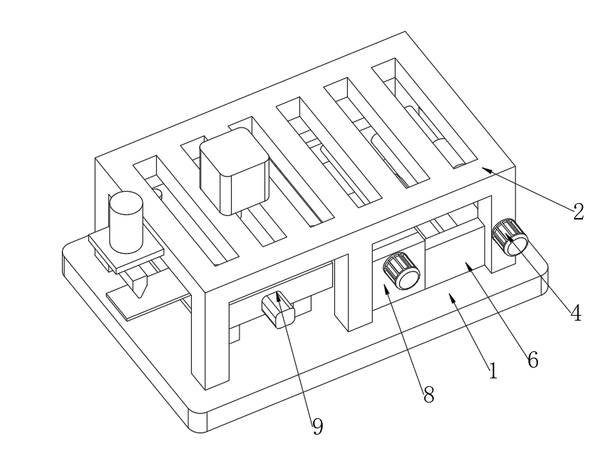
图1
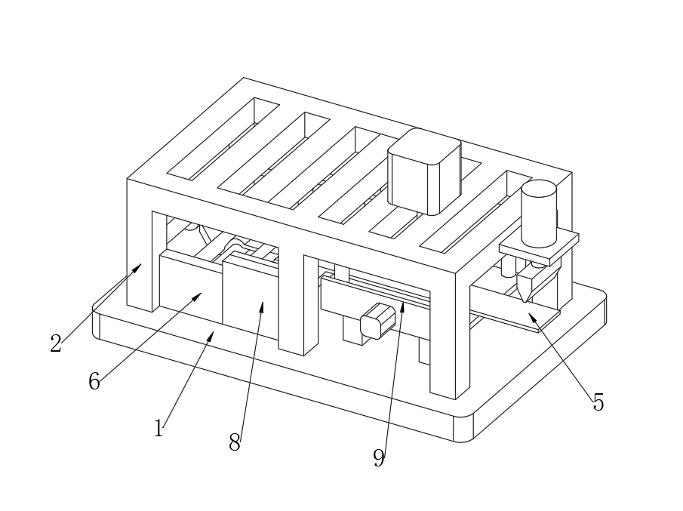
图2

图3

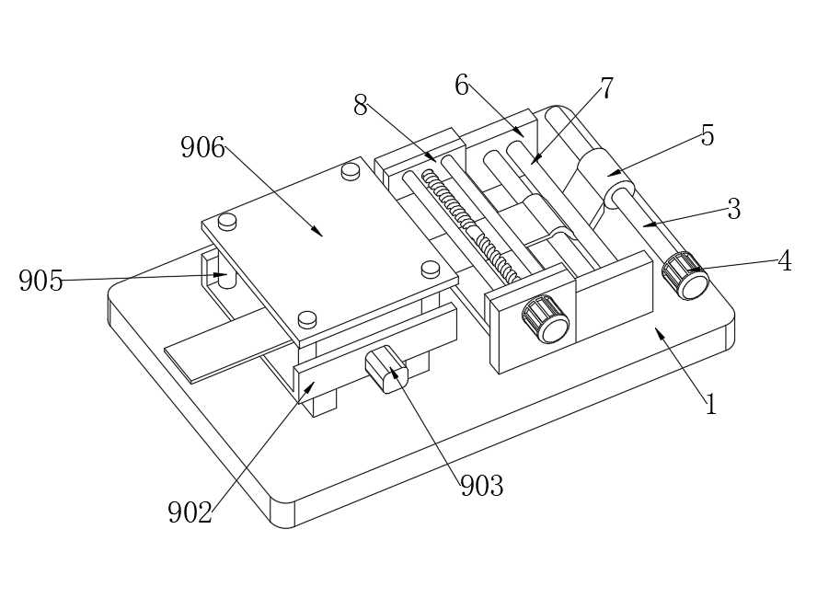
图4
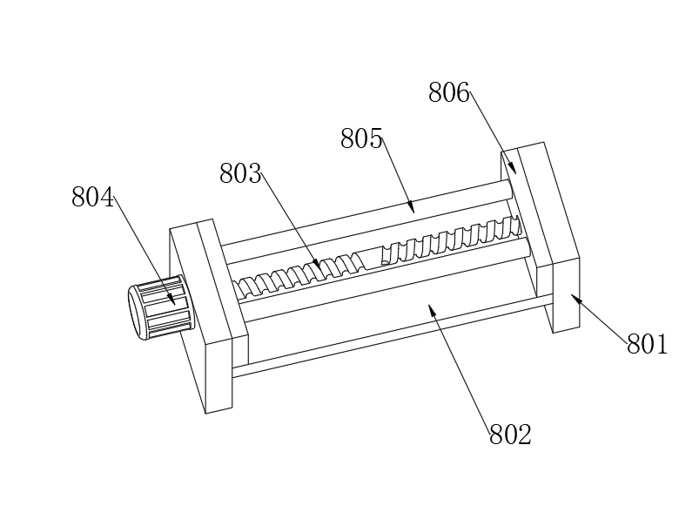
图5
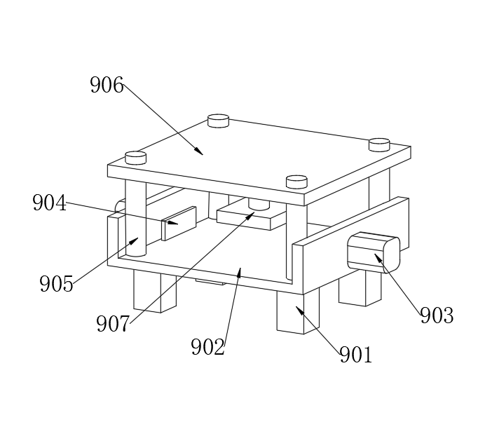
图6

